Дата: 10.04.20
Класс: 8 Привалов Андрей
Предмет: История Казахстана
Тема: Развитие культуры в 19 веке (урок 2)
Цели обучения:
7.2.1.1 определять ценность и значимость обычаев и традиций;
Прочитайте текст параграфа 46 на странице 131
Задание №1: Заполните таблицу
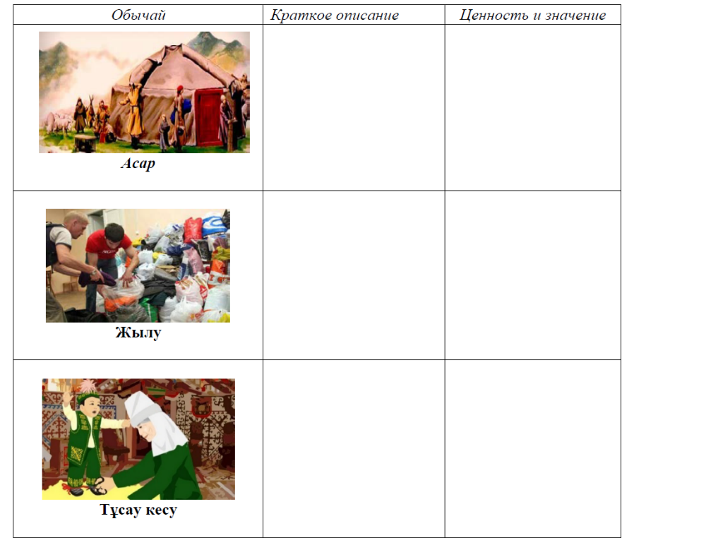

Задание № 2: прочитайте текст 47 параграфа на странице 134, ответьте на первые 3 вопроса на странице 137.

